[吉林大学第一医院某研究团队所发文章被质疑发生图片重叠](https://mp.weixin.qq.com/s?__biz=Mzg4OTgzNzAyOA==&mid=2247567178&idx=2&sn=147c6cd3550fb8b0f2d3dbe6c9c31263)

诚信君[iPubpeers](javascript:void(0);)2025-04-03 09:55:07河南



2024年 12 月14日，吉林大学第一医院 Wei Xuejiao 研究团队，在***Scientific reports***上发表的题为**“Ulinastatin attenuates renal fibrosis by regulating AMPK/HIF-1α signaling pathway-mediated glycolysis”**的研究论文，**被质疑文中出现图片重叠。**

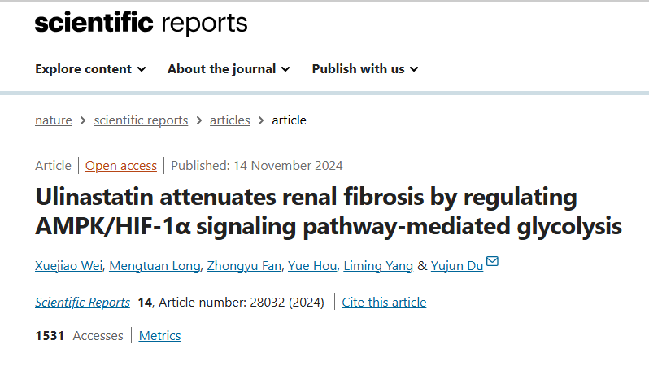

该文章于2025年3月在Pubpeer上被读者质疑：**文章出现图片重叠。**

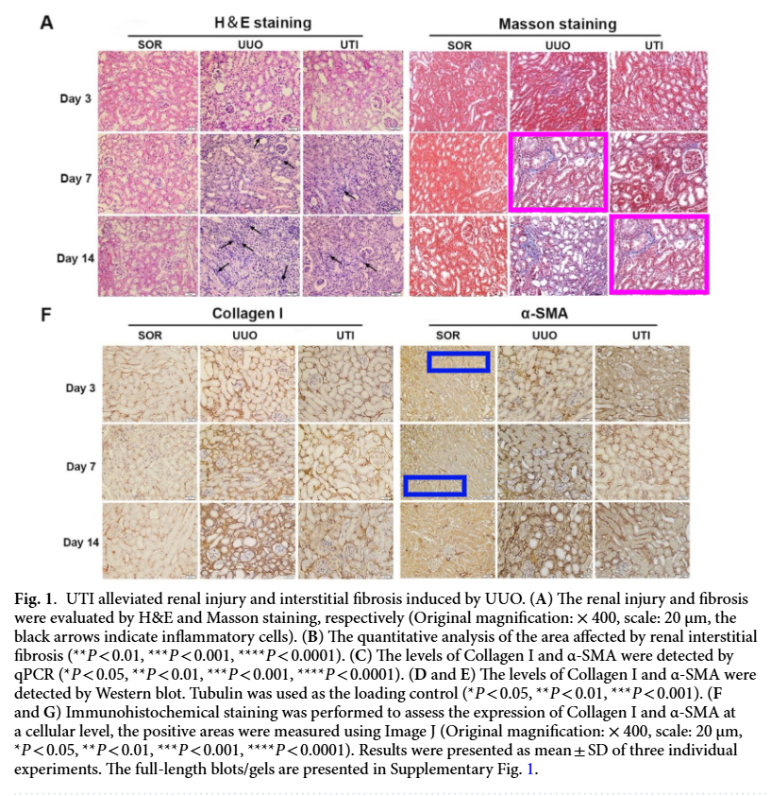

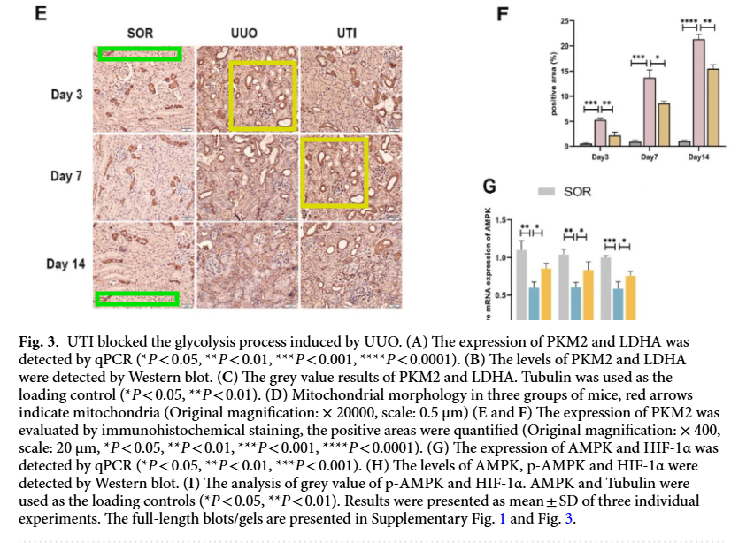

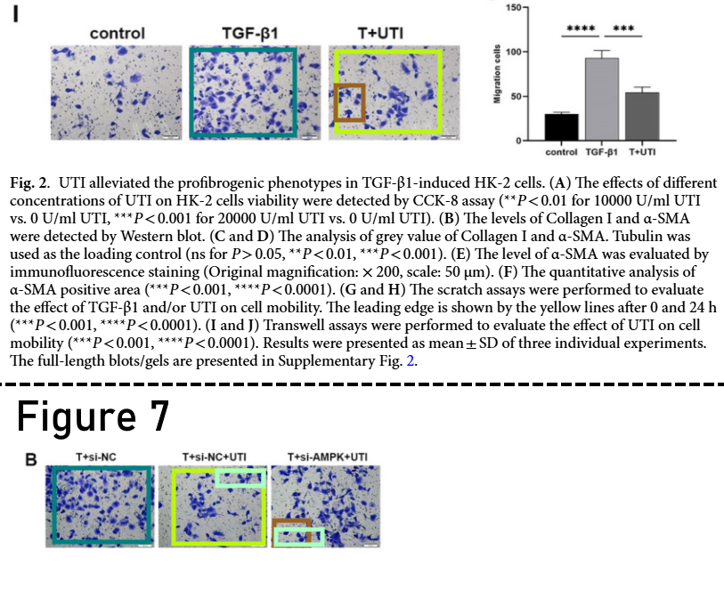

**相关消息**

https://pubpeer.com/publications/64A9114E84E60207F65C332D5D16F4#3

图片



**iPubpeers，专注于图片重复报道。**

**投稿事宜：ilovehainan@foxmail.com**

**觉得本文好看，请点这里！**